**关于城市阅读空间的调查研究**

南京市诚信小学 五（1）班

作者姓名：吴懿帆

#### 调查背景

南京是世界文学之都，也是中国书店之都。从城市到乡村遍布各种图书馆、书店、读书屋等阅读空间，随处可以遇见阅读最美的模样。

在我家小区旁边就有个社区阅读中心叫做“睦邻书房”，这里面积空间不大，只有约150平方米，但是作为江宁图书馆的分馆，里面书籍却很丰富。从儿童漫画到科普小说，从历史典故到散文诗歌，在这里总能寻找到一本自己喜欢的书籍。这里还有着舒适优美的环境，有柔软舒服的沙发和可以书写的课桌。投影仪、自助机器、饮水机等各种设备一应俱全，为周边居民提供了便利舒适的阅读场所。

类似这种阅读场所还有很多很多，南京市为了完善公共文化服务体系的建设，建设了各类社区图书馆、社区邻里书房等公共阅读空间。

为了更好的了解所在地区周边的阅读空间现状，包括数量分布、设施环境和服务情况，以及大家对阅读空间的使用需求和建议。在老师和爸爸妈妈们的帮助下开展了本次社会实践活动。通过实地调查、资料查找、数据分析等科学的方法，对南京市江宁区城市阅读空间进行调查、分析和探索。

#### 调查目的

* 1. 了解城市所在区域周边阅读空间的现状，包括数量分布、便捷性、环境设施、服务等方面情况。
  2. 收集对城市阅读空间的使用情况及问题建议。
  3. 研究和分析目前阅读空间存在的问题和不足，并给出一定的建议。
  4. 体验调查研究社会实践过程，培养科学精神和实践能力。

#### 调查过程和内容

爸爸妈妈告诉我，想要搞清楚一个问题或事情，就需要采用一些科学的方法来进行考察和研究，而不是凭借自己的想象轻易下结论。针对本次的实践活动课题，在老师和家长的帮助下，制定了以下几个调查方法。

首先是资料的查阅和研究。爸爸带我先是上网查找了南京市以及其他城市关于城市阅读空间建设的一些新闻报道等资料。还找了几个相关的杂志论文资料，爸爸带我一起去阅读、理解，并摘抄了里面一些有用的数据和信息。

其次是实地的考察。在暑假期间，爸爸带我去了江宁区的很多个阅读空间去实地走访观察，包括江宁图书馆的四个阅读分中心、社区图书馆、街道邻里书房等各种类型的地方。我们观察了每个阅读空间的位置、环境、布局、服务及人流量情况等，做了详细的记录和拍照。

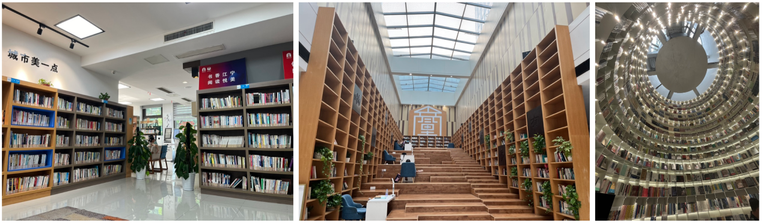

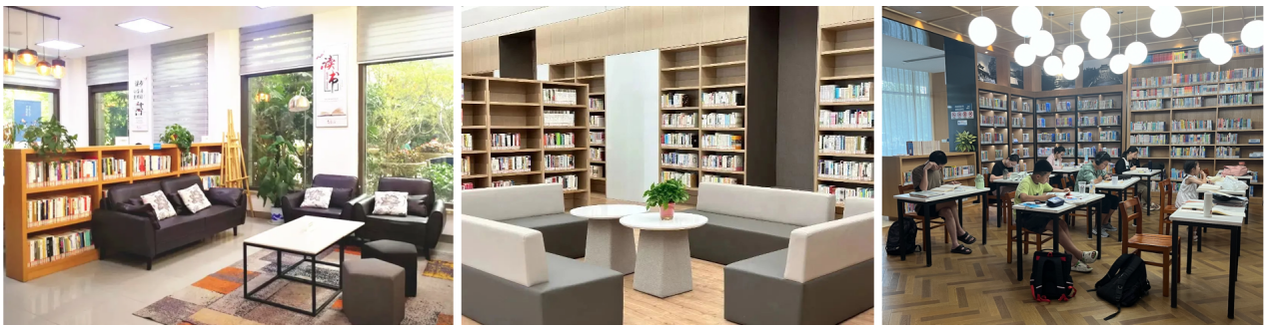

图1：读书空间环境设施情况（部分示例）

最后是问卷调查。这个最有意思了，我们设计了一些调查问卷的内容，最后在爸爸的帮助下用微信小程序制作了一个线上的问卷，然后发给了同学、家长、爸爸妈妈的同事以及在图书馆遇到的一些读者，最后统计调查的结果情况。

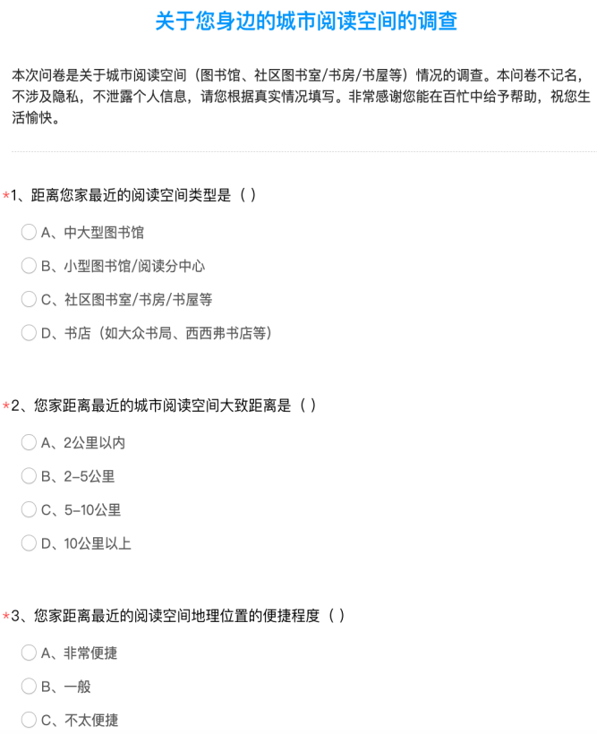 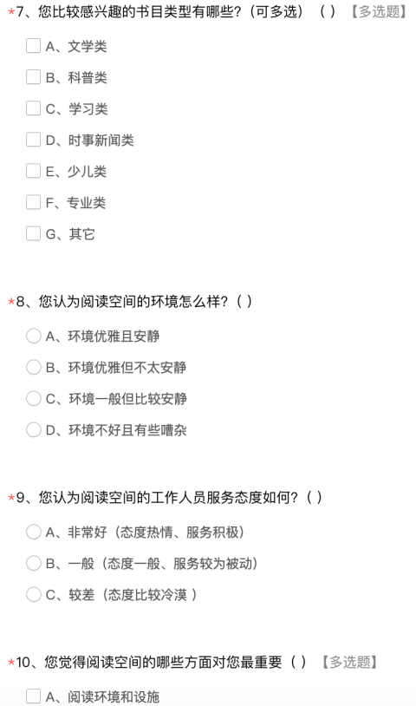

图2：调查问卷内容（部分示例）

#### 调查结果分析

通过资料的查阅研究、实地考察及问卷调查的结果进行数据统计和分析。得出以下调查和分析结果。

1. **区域城市阅读空间的类型数量、分布及便捷性情况**

据《人民日报》（2018年06月07日11版）报道，南京市江宁区以创建国家公共文化服务体系示范区为契机，在全区建设包括总分馆、流动图书馆、高校图书馆联盟、24小时自助图书馆、掌上图书等五位一体的现代公共图书馆服务体系。经过多年的建设推广，目前江宁区已经建成了全方位、多层次、广覆盖的阅读空间，各类阅读空间类型数量情况如表1所示，极大的提升了城市公共阅读服务的品质和便捷性‌。

表1: 南京市江宁区公共阅读空间汇总表

|  |  |  |
| --- | --- | --- |
| **序号** | **阅读空间类型** | **数量** |
| 1 | 总馆（江宁区图书馆） | 1 |
| 2 | 阅读分中心 | 4 |
| 3 | 图书馆分馆 | 13 |
| 4 | 24小时自助图书馆 | 12 |
| 5 | 邻里书房 | 23 |
| 6 | 社区图书馆 | 127 |
| 7 | 农家书屋 | 76 |
| **合计** | | **256** |

另外，根据城市发展规划和居民需求，城市阅读空间的建设在选址和布局上也非常的讲究。通过调研数据显示，大家离最近的阅读空间距离2公里以内和2-5公里占比为42.11%。另外对地理位置的便捷程度调研分析，不太便捷的占比不到3%。说明目前城市阅读空间建设充分考虑了实际需求和交通便利性，确保能够覆盖更多人群。

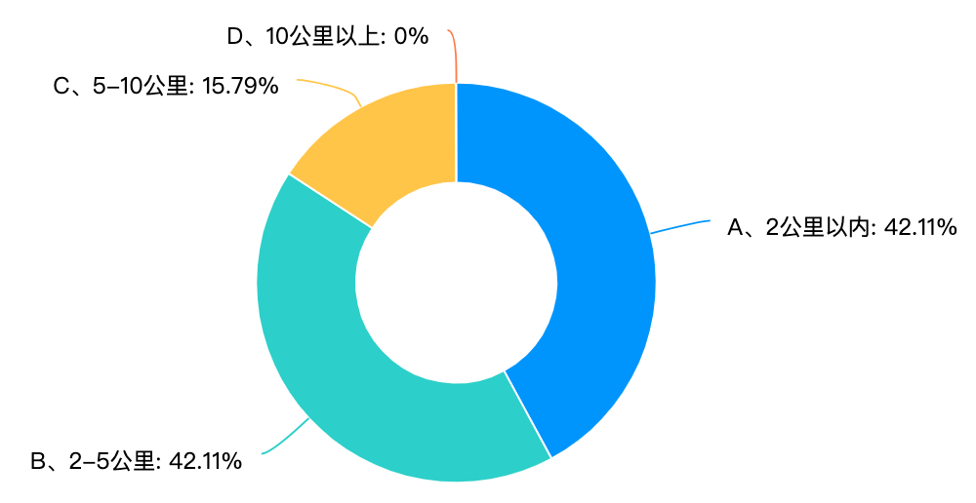

图3：离最近的城市阅读空间的距离

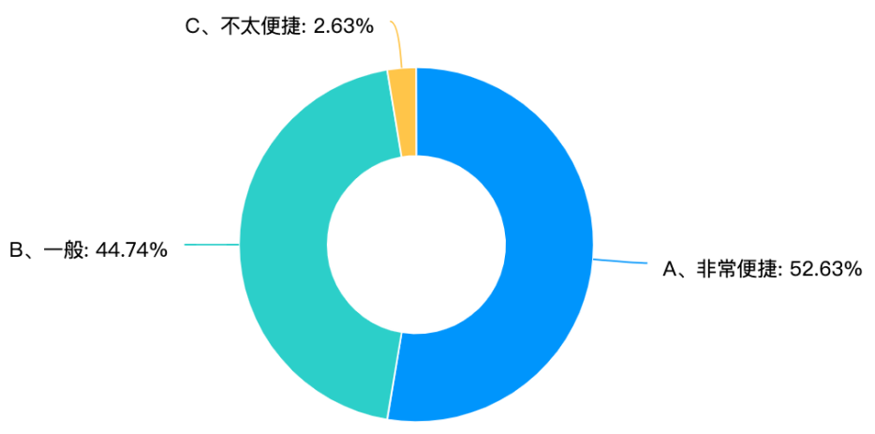

图4：距离最近的阅读空间地理位置的便捷程度

1. **阅读空间的设施环境和服务评价情况**

通过实地的考察调研，目前阅读空间的整体设施环境非常好。走访的阅读中心、社区图书馆和书房都配备了舒适的座位、花卉盆景、饮水机、投影仪、自助设备等，有的地方还配有咖啡饮料等日常饮品呢！问卷调查数据显示，80%的人认为所去的阅读空间环境优雅且安静。大家对阅读空间的评价因素中占比最多的前两位分别是环境设施和书籍丰富度。

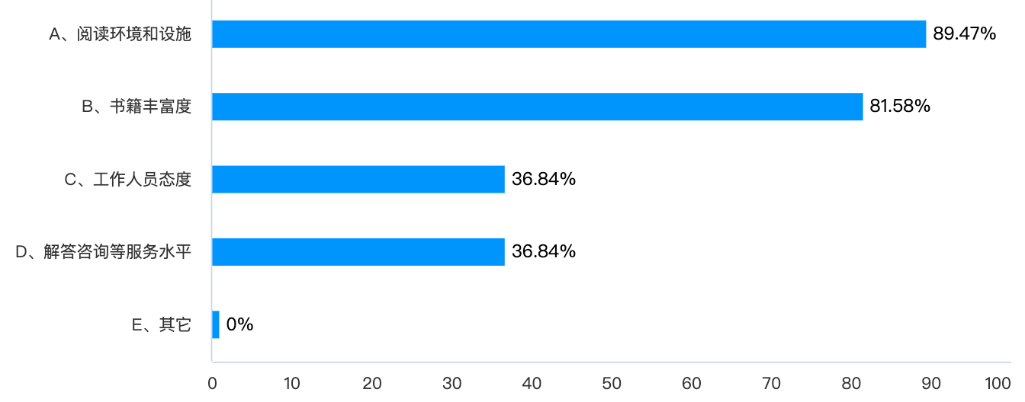

图5：对阅读空间的评价因素情况

另外，对于工作人员的服务评价情况调查结果，其中“评价非常好，态度热情服务积极”的占比达到60.5%，服务态度一般的比例有36.8%，认为服务较差的只有2.6%的比例。说明大家对与工作人员的总体服务评价尚可，还存在一些改进和提升的空间。

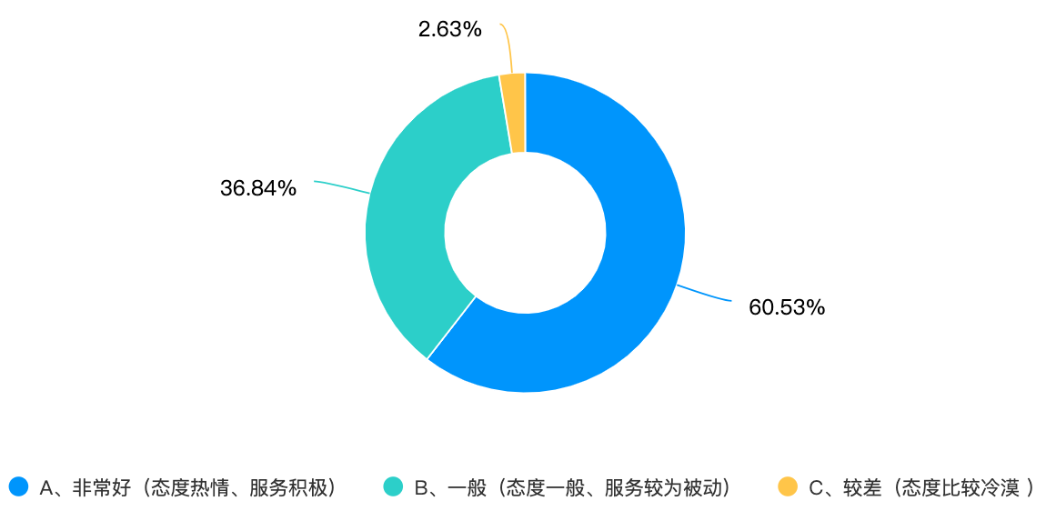

图6：对阅读空间的服务评价情况

1. **阅读空间的馆藏和总体评价**

各类阅读空间类型中，阅读分中心规模较大，平均藏书量达6万余册，社区图书馆及邻里书房平均藏书量约5000余册。图书类型多样，涵盖少儿类、历史类、文学类、科普类、技术类等。调查结果显示，大部分受访者喜欢阅读文学类书籍，科普类书籍次之，另外少儿类书籍也比较受欢迎。

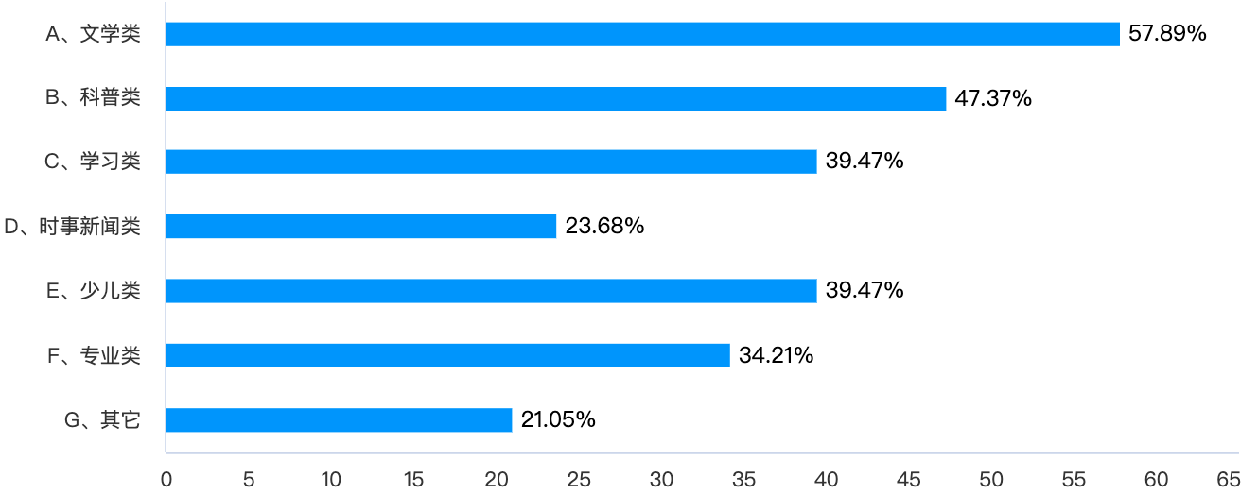

图7：借阅的书目类型情况统计

对于阅读空间的总体评价数据显示，“满意和非常满意”合计占比68.5%，“一般”占比31.4%，说明大家对于阅读空间的综合评价还是非常不错的，但还是存在有一些问题需要继续改进和完善。

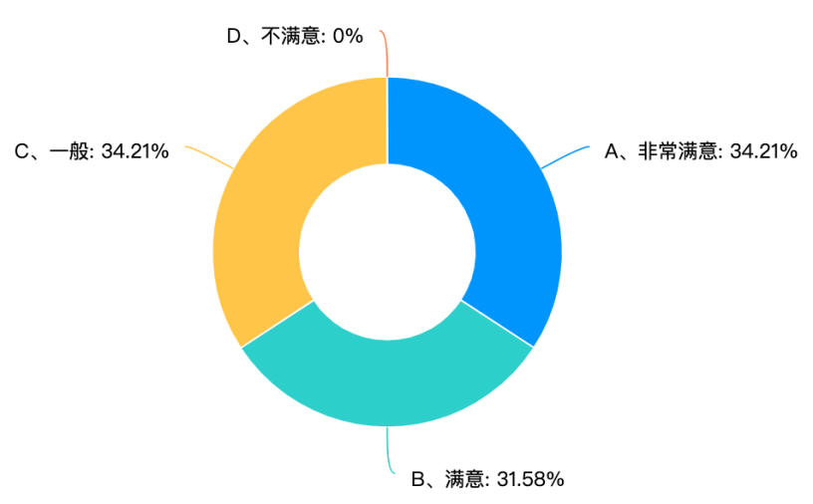

图8：对阅读空间的总体评价

1. **阅读空间的宣传推广情况**

一般商圈中的书店可以依托商场庞大的人流量自发宣传，而远离商圈的公共阅读空间受到冷落与其宣传不到位息息相关。城市阅读空间通过新闻报道、网络宣传、线下活动开展等各种途径进行了宣传推广。通过调研数据显示，市民获取阅读空间的宣传信息途径多样，大部分还是通过效率极低的朋友介绍方式，占比达到42.8%，网络宣传方式占比28%，偶尔路过发现的占到20%。说明整体的宣传推广形式和力度还需要进一步加强，让大众更好的了解阅读空间的信息并积极参与。

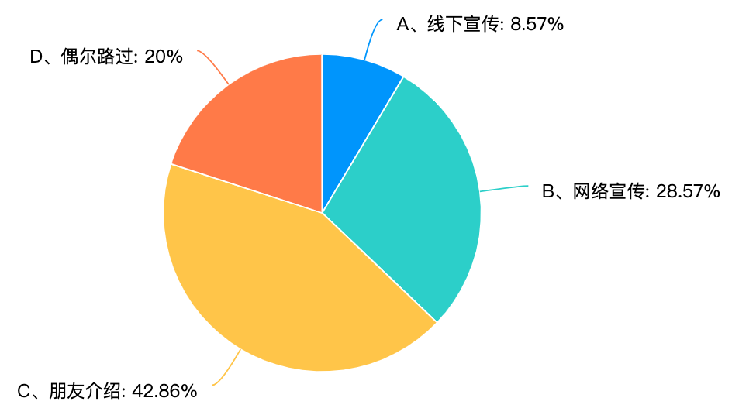

图9：获取阅读空间相关信息的渠道途径

#### 思考和建议

本次调查研究社会实践活动，通过问卷访谈及现场考察收集到了一些对于阅读空间的问题和建议，节选部分建议内容如表2所示。

表2：对阅读空间的意见建议表

|  |  |
| --- | --- |
| **序号** | **建议内容** |
| 1 | 无线网络不好，提供更多的座位 |
| 2 | 希望工作人员对现场阅读环境个别读者不好行为的劝解 |
| 3 | 多设置几个社区附近的点 |
| 4 | 便捷最重要 |
| 5 | 增加书籍品种 |
| 6 | 希望有配套饮料等 |
| 7 | 希望能就近方便，交通便利一些 |
| 8 | 希望查找图书能更智能一点，比如可以手机扫码直接在手机上查找 |
| 9 | 增加更多阅读空间，成人阅读和幼儿阅读适当分开，保证局部区域的氛围 |
| 10 | 数量再多一点 |
| 11 | 希望能在小区就近学习看书，图书更丰富 |
| 12 | 希望多多建立便民阅读场所 |
| 13 | 及时更新书目 |
| 14 | 电源太少，只要有电源的地方稍微晚点都没位置；中午就餐不便 |
| 15 | 可以多设置一些读书活动 |
| 16 | 有个人独立的阅读间更好 |
| 17 | 多多益善，数量再增加 |
| 18 | 加上餐饮及电影活动等 |
| 19 | 希望地方能够大一点，满足更多人的需求，有地方可以坐着安心阅读。 |
| 20 | 社区类的读书空间宣传不够，不太清楚。有时候比较嘈杂，不够安静，服务人员服务力度不够 |

综合汇总和分析，对于身边的城市阅读空间的推广使用有如下建议：

**1.科学的规划和布局和数量增加**

根据城市发展规划和居民需求，在选址和布局上应进行科学规划，充分考虑实际需求和交通便利性，并适量的增加数量，确保阅读空间能够覆盖更多人群。

**2.加强完善环境设施和服务形式**

完善和加强环境设施，提供舒适、安静的阅读环境。及时更新丰富图书资源，增加图书种类和数量以满足不同读者的多样化需求，另外可以根据实际情况增加一些多样的服务形式。

**3.继续加大宣传力度和扩大影响**

希望可以加强宣传，通过多种渠道和方式来进行宣传推广，提高在社会上的认知度和影响力。那样就可以让更多的人参与到阅读活动，形成良好的阅读氛围和习惯。

以上是关于城市阅读空间的调查研究和建议。希望通过政府的努力和大家的积极参与，让我们身边越来越多美丽舒适的阅读空间，让读书无处不在，随手可得，使我们的城市因为阅读而变得更加美丽。另外，通过参与这次社会调查的实践活动，让我收获很多，培养了我科学探索的精神和实践能力。了解到我们身边还有很多课题需要我们用科学的手段和方法去思考、探索和研究。

**参考文献**

[1] 成谨阳、吉佳婧、张成联.“+阅读”助推中国式现代化的探索与实践——盐城市公共阅读空间建设路径研究[J].《新阅读》. 2024年05期

[2] 胡引.城市阅读空间的建设与思考[J].《文化产业》, 2024年05期.

[3] 王金花、朱淑华. 城市公共阅读空间建设、管理与服务研究[J].《晋图学刊》.2023年01期.

[4] 贾玉洁.合肥城市社区图书馆发展现状调查与研究[D];安徽大学;2021年.

[5] 中共江苏省委新闻网. 探访“世界文学之都”南京的多元阅读空间—读书寻常事，书香溢满城.

[https://www.zgjssw.gov.cn/shixianchuanzhen](https://www.zgjssw.gov.cn/shixianchuanzhen/nanjing/202204/)

[/nanjing/202204/](https://www.zgjssw.gov.cn/shixianchuanzhen/nanjing/202204/)t20220423_7515520.shtml

[6] 江宁图书馆.阅读空间. http://www.njjnlib.cn/space/index